Adjektive
Steigerung und Vergleiche mit gut, viel gern(A1)

- Ergänzen Sie die Formen von viel, gern und gut.

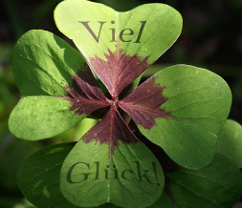  viel | 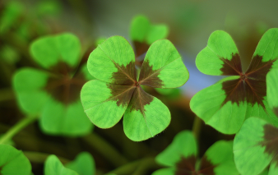  ____________ | 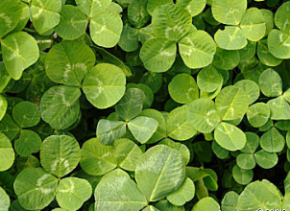  ___________
____________ | ____________ | am liebsten
____________ | besser | ____________

- Lesen Sie die Fragen. Schreiben Sie Ihre Antwort in die Tabelle Schreiben Sie dann Sätze wie im Beispiel.

 | viel | mehr | am meisten
Wie viel ... trinken Sie?
Wie viel ... essen Sie?
Was machen Sie in der Freizeit?

Beispiel: Ich trinke viel Apfelsaft. – Ich tinke mehr Kaffee als Apfelsaft. – Am meisten trinke ich Wasser.

trinken: __________________________________________________________________
__________________________________________________________________
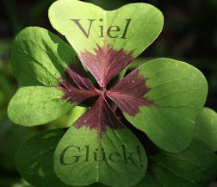
essen: __________________________________________________________________
____________________________________________________________
Freizeit: ____________________________________________________________
____________________________________________________________

 | gern | lieber | am liebsten
Welche Bücher lesen Sie gern?
Welche Musik hören Sie gern?
Welche Schauspieler sehen Sie gern im Kino?

Bücher: __________________________________________________________________
__________________________________________________________________
Musik: ____________________________________________________
____________________________________________________
Schauspieler: ____________________________________________________
____________________________________________________

 | gut | besser | am besten
Welchen Sport können Sie gut machen?
Welche Sprachen können Sie gut sprechen?
Was können Sie gut machen? (tanzen, singen.. usw)

Sport: __________________________________________________________________
__________________________________________________________________
Sprachen: __________________________________________________________________
______________________________________________________________
Freizeit: ______________________________________________________________
______________________________________________________________

